Администрация г.Коврова

Муниципальное автономное

дошкольное образовательное

учреждение детский сад № 1

города Коврова

Владимирской области

(МАДОУ № 1)

ОГРН 1133332000669

ИНН 3305717454

исх. № 211 от «14» ноября 2024г.

601915, Владимирская область

г.Ковров, ул.Строителей, д.39/2

Информационное письмо.

На основании приказа МАДОУ № 1 от 14.11.2024 г. № 54 и личного заявления родителей зачислить в:

- группу общеразвивающей направленности

№ 1 - (возраст 2-3 года) – 1 воспитанника

Заведующий 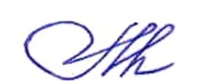 А.В.Мацола